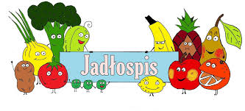
Poniedziałek – 08.06.2026

Zupa pomidorowa z ryżem, chleb
Wtorek – 09.06.2026
Filet z kurczaka z makaronem w sosie szpinakowym, napój
Środa – 10.06.2026
Karkówka w sosie własnym, ziemniaki, surówka z selera, napój
Czwartek - 11.06.2026
Udko gotowane w białym sosie, ziemniaki, marchewka z groszkiem, napój
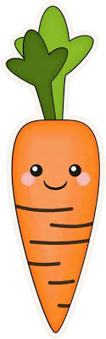
Piątek – 12.06.2026
Ryba smażona, ziemniaki, surówka z kiszonej kapusty, napój

